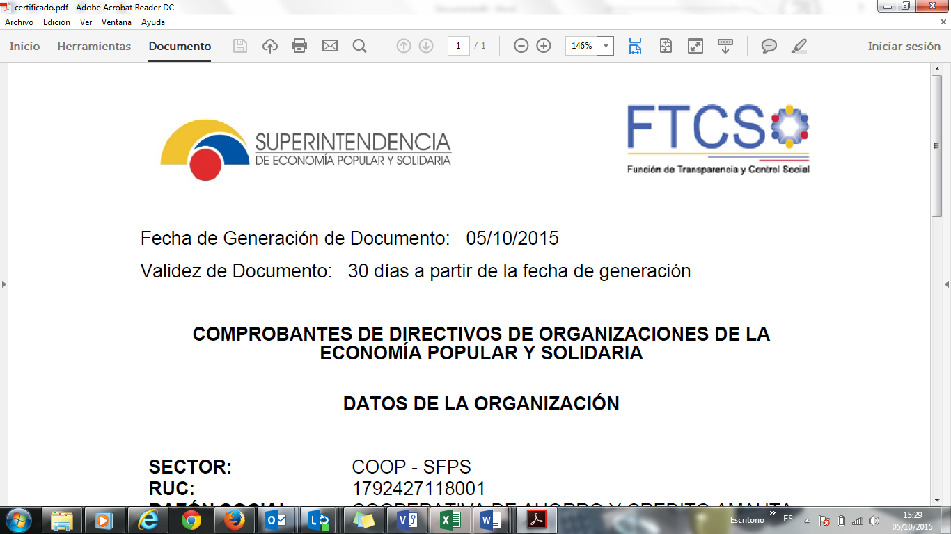

SOLICITUD DE CERTIFICACIÓN

Ciudad: ___________________ Fecha: ______ de _________________de____________

Señor
SUPERINTENDENTE DE ECONOMÍA POPULAR Y SOLIDARIA
Presente.-

Yo, _____________________________________________con C.C. __________________, en mi calidad de _________________________ solicito se me extienda certificación de lo siguiente (Marque con una X):

Existencia legal (estado jurídico) ( )
Liquidador de la organización ( )
Cumplimiento de obligaciones pecuniarias ( )
Registro de directiva ( )
Listado total de socios ( )
Registro individual de socio ( ) Especifique: Sector Financiero ( )

Sector No Financiero ( )
*Se entregará únicamente al titular de la información o a quien autorice, así como al representante legal de la organización en la cual se encuentra registrado como socio/asociado.

Si consta registrado como persona estratégica ( ) Especifique: Auditor ( )
Liquidador ( )
Oficial de Cumplimiento ( )

Copias certificadas ( )
Tipo de documento(s):
Resolución ( )
Oficio ( )
Acuerdo ( )
Trámite ( )
Estatuto ( )
Otros ( ) Especifique______________________________________________________________
Número de documento(s): ________________________________________________________________
______________________________________________________________________________________
Fecha de documento(s): __________________________________________________________________

DATOS DE LA ORGANIZACIÓN
Razón Social:
RUC:
Cantón:
Provincia:

DATOS PARA NOTIFICACIONES. Señalo para mis notificaciones el siguiente correo electrónico:

Correo electrónico:

DECLARACIÓN

Tengo pleno conocimiento que los datos proporcionados no contravienen las disposiciones establecidas en la Ley Orgánica de Protección de Datos Personales, por lo que declaro estar informado, de manera clara, previa, transparente y suficiente, sobre el tratamiento de mis datos personales por parte de la Superintendencia de Economía Popular y Solidaria, incluyendo las finalidades, bases de legitimación, categorías de datos, conservación, posibles comunicaciones, medidas de protección y mecanismos para ejercer mis derechos. Información que se encuentra disponible en la página web de la SEPS.

Comprendo que esta declaración acredita el cumplimiento del deber de información y no constituye una autorización general para el tratamiento de mis datos personales. Asimismo, comprendo que la SEPS podrá tratar datos sin requerir mi consentimiento cuando exista una obligación legal, orden judicial, misión de interés público, ejercicio de potestades públicas u otra base de legitimación prevista en el ordenamiento jurídico.

Atentamente,

Firma _________________________________
Teléfono convencional / celular __________________________________________________________

RECEPCIÓN DEL FORMULARIO
El presente formulario deberá ser ingresado a través del servicio en línea de recepción e ingreso documental, en la página web institucional de la Superintendencia de Economía Popular y Solidaria www.seps.gob.ec.

